**CAIXA ORGANIZADORA DE MEDICAMENTO: A IMPORTÂNCIA DA INCLUSÃO NA QUALIDADE DE VIDA DAS PESSOAS**

*Khétrilyn Luiza Ferreira Rodrigues, Mateus Canuto Naves, Maurício Luiz Inacio Silva, Ana Cecília Furtado*

*Orientado por Dr. Bruno Guedes Fonseca*

*Centro Universitário Teresa D’Avila*

[*mauricio.inacio.gmr@gmail.com*](mailto:mauricio.inacio.gmr@gmail.com)

**RESUMO**

O presente projeto visa propor uma caixa organizadora de medicamentos inclusiva, projetada para atender pessoas com deficiência visual por meio do uso de braille e de um sinal sonoro que indica o horário de administração dos medicamentos. A caixa possui compartimentos demarcados com um cronograma de dias e horários para o consumo dos medicamentos. Utilizando o software FreeCAD 0.20, foi modelado um protótipo digital tridimensional que ilustra o espaçamento entre os compartimentos, suas capacidades, bem como as dimensões e design da caixa. O produto foi dimensionado com 210 mm de comprimento, 120 mm de largura e 30 mm de altura, sendo que cada compartimento possui 30 x 30 x 30 mm e está separado por 1,0 mm de espaço entre si. É importante ressaltar que, quando os medicamentos na caixa se esgotarem, caberá ao farmacêutico auxiliar o paciente na higienização e reabastecimento dos compartimentos, conforme necessário. Devido à complexidade na administração de medicamentos de uso controlado, como, por exemplo, confusões com horários, esquecimentos, alta dosagem e risco de dependência, além de problemas com o armazenamento adequado, essa solução foi idealizada para minimizar tais dificuldades. A caixa proporcionará ao usuário maior segurança, confirmando sua capacidade de armazenamento e correta distribuição dos comprimidos, promovendo a segurança e garantindo o bem-estar do usuário.

**Palavras-chave:** Caixa Organizadora de Medicamentos; Acessibilidade; Pessoas com deficiência visual; Qualidade de Vida.

**INTRODUÇÃO**

A caixa organizadora de medicamentos é um produto desenvolvido para otimizar a organização e o controle de comprimidos. No entanto, ainda existem desafios significativos quanto à inclusão.

A mesma propõe ajudar o usuário a fazer o uso de seus medicamentos com facilidade, mas como é notável, não é um produto que consegue atender aos diferentes tipos de pacientes, como pessoas que possuem alguma deficiência visual. O design da caixa pode possuir diversas variações como tamanho, cor, entre outros, a caixa possui apenas divisórias com os dias da semana e períodos do dia, não apresenta nenhuma ferramenta que possa auxiliar um deficiente visual a fazer uso dela, assim como o braile ou notificação sonora.

Diante disso, este projeto visa tornar a caixa mais acessível, beneficiando não apenas pessoas com deficiência visual, mas também qualquer paciente que deseje um controle mais eficiente de seus medicamentos, garantindo sua integridade física e química. A caixa foi projetada com compartimentos organizados de forma a facilitar a separação e o armazenamento adequados de comprimidos e pílulas, preservando sua validade e eficácia. Além disso, oferece maior autonomia a usuários cegos, permitindo que administrem seus medicamentos com segurança e confiança ao longo dos dias.

**MÉTODO**

Foi utilizado o Google Acadêmico para realizar as pesquisas durante a fase de idealização do projeto, além de computadores para o desenvolvimento da parte escrita, incluindo relatórios e anotações. Também foi empregado esses recursos para planejar as etapas do projeto e criar a modelagem tridimensional do protótipo no software FreeCAD 0.20. Além disso, foram consultados artigos publicados pelo Conselho Federal de Farmácia (CFF), sempre tomando como referência o modelo atual das caixas organizadoras de medicamentos.

**RESULTADOS E DISCUSSÕES**

Atualmente, é muito comum que as pessoas esqueçam onde deixaram seus medicamentos ou os horários corretos para consumi-los. Esse desafio é ainda maior para pessoas com deficiência visual, especialmente aquelas que fazem uso de múltiplos medicamentos ao longo do dia. Assim, surgiu a necessidade de aprimorar o produto preexistente para torná-lo mais acessível e funcional.

Com essa atualização, foi proposto o desenvolvimento de uma caixa organizadora que notifica o usuário sobre os horários de consumo dos medicamentos, ajudando-o a manter o controle sobre os comprimidos e a preservá-los adequadamente, garantindo sua segurança. Este produto é voltado para pessoas que utilizam medicamentos prescritos de uso contínuo e oferece um diferencial importante ao incorporar recursos de acessibilidade para deficientes visuais.

A caixa foi projetada para atender aos critérios de saneamento, preservação, integridade e qualidade exigidos pela Agência Nacional de Vigilância Sanitária (ANVISA). Cada compartimento possui braille, marcações para dias e horários de consumo, além de um relógio integrado com alarme para sinalizar o momento da ingestão. Esses recursos proporcionam ao usuário uma medicação segura e eficaz, minimizando os riscos de consumo incorreto ou excessivo de medicamentos. Compacta e fácil de transportar, a caixa é ideal para viagens e facilita o reabastecimento em farmácias, onde o farmacêutico pode auxiliar o paciente na higienização e reposição dos medicamentos ao final do ciclo de uso.

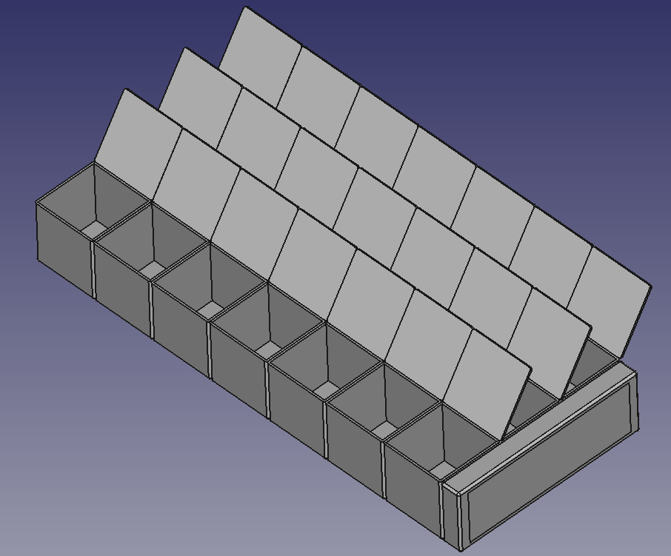

Modelo Tridimensional Projetado no Software FreeCAD 0.20.

**CONSIDERAÇÕES FINAIS**

O projeto cumpre a proposta de inclusão social, ajudando o paciente a alcançar maior independência na automedicação. O modelo tridimensional permite visualizar o design da caixa e avaliar suas funcionalidades. As melhorias apresentadas representam um avanço em relação ao produto original, mas há ressalvas quanto a funções que a caixa organizadora ainda não possui, como a integração de uma inteligência artificial ou um possível aplicativo que possa auxiliar ainda mais no uso do produto.

**REFERÊNCIAS**

(2009). Ministério da Saúde. Agência Nacional de Vigilância Sanitária. Resolução da Diretoria Colegiada (RDC) nº 44 de 17 de agosto de 2009.

Valery, Pedro Paulo Trigo Boas práticas para estocagem de medicamentos. – Brasília: Central de Medicamentos, 1989.p. 22 1. Medicamentos – estocagem – Brasil I. Título.

PESSI, Rafaela et al. Qualidade de vida na terceira idade: confecção da caixa de organização de medicamentos para idosos com doenças crônicas não transmissíveis. Research, Society and Development, v. 8, n. 1, p. e2081537, 2019.